

KOMISE PRO ŽIVOTNÍ PROSTŘEDÍ
AKADEMIE VĚD ČR
A MĚSTO LITVÍNOV
si Vás dovoluje pozvat na

odborný pracovní seminář

TĚŽBA A ZDRAVÍ

úterý 12.5.2015, 10:00–12:30 hod.
Schola Humanitas – Centrum bakalářských studií
Ukrajinská 379, 436 01 Litvínov

Komise životního prostředí AV ČR schválila na schůzi 27.1.2015 v Praze Stanovisko k problematice tzv. „územních ekologických limitů těžby“ v Severočeské hnědouhelné pánvi (SHP). Smyslem semináře je diskutovat, jaké jsou odborné důvody k přijatému Stanovisku, zejména zdravotní důsledky prolomení limitů.

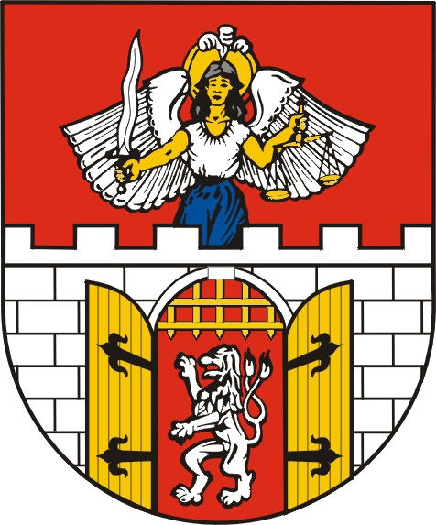
PROGRAM

10:00 h: Tisková konference

10:30 h: M. Šťovíček: Úvodní slovo

10:40 h: R.Šrám: Vliv znečištěného ovzduší na
zdravotní stav populace.

11:00 h: F. Kotěšovec: Analýza úmrtnosti v pánevních
okresech

11:20 h: M. Dostál: Znečištěné ovzduší a respirační
nemocnost u dětí

11:40 h: V. Máca: Ekonomické souvislosti – hodnocení
externalit z užití uhlí za limity

12:00 h: M.Říha: Program ozdravění životního
prostředí v Severočeském kraji po 25 letech

12:20 h: Diskuse

12:30 h: Závěr

Těšíme se na vaši účast

MUDr. Radim Šrám, DrSc., předseda
Komise pro životní prostředí AV ČR
(tel.: 241 062 596)

Vyřizuje:
Irena Vítková, Odbor popularizace vědy a marketingu, SSČ AV ČR, tel.: 221 403 289, 775 269 169, e-mail: vitkova@ssc.cas.cz

